Obchodní akademie T. G. Masaryka, Kostelec nad Orlicí  Komenského 522, 517 41 Kostelec nad Orlicí  Telefon +420 494 942 441  skola@oakostelec.cz  www.oakostelec.cz  DS: 998ydn6 | 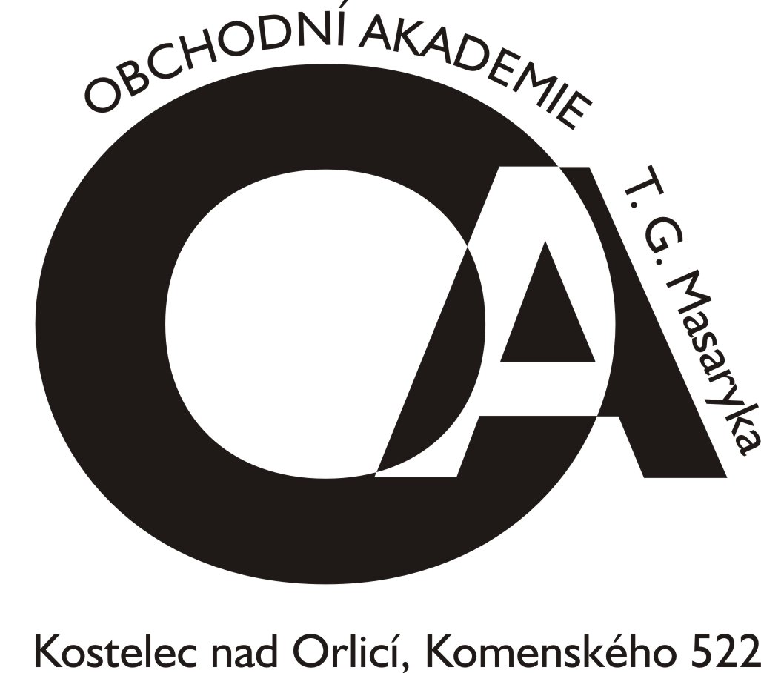
Profilová část MZ - Obchodní akademie 63-41-M/02
Profilová část MZ se skládá z 5 povinných zkoušek a max. ze 2 nepovinných. Výsledky nepovinných zkoušek se uvádějí na Maturitní vysvědčení, do celkového hodnocení maturitní zkoušky se však nezapočítávají. Obsah, formu a témata zkoušek určuje ředitel školy. Pro každou ústní zkoušku bude určeno 20 až 25 témat, příprava k ústní zkoušce trvá 15 minut (český a cizí jazyk 20 minut) a vlastní zkouška trvá nejdéle 15 minut.
Podmínkou vykonání praktické zkoušky z odborných předmětů a zkoušek z ČJL a CJ je úspěšné složení všech jednotlivých dílčích částí.
Profilové zkoušky:
Praktická zkouška z odborných předmětů - písemná forma, bude se psát ve 2 dnech a bude se skládat z těchto předmětů: účetnictví, ekonomika, písemná a elektronická komunikace, informační technologie
Český jazyk a literatura – písemná práce a ústní zkouška
Cizí jazyk – písemná práce a ústní zkouška (pokud byl zvolen ve společné části)
Ekonomika – ústní zkouška
Účetnictví – ústní zkouška
Nepovinné zkoušky: cizí jazyk – pokud nebyl zvolen ve společné části (PP a ÚZ),
matematika,
matematika rozšiřující.

Zkoušku z cizího jazyka, k jejímuž konání se žák přihlásil podle § 4 odst. 2 písm. c) nebo e) vyhlášky č. 177/2009 Sb., lze nahradit výsledkem standardizované zkoušky podle školského zákona dokládajícím jazykové znalosti žáka na jazykové úrovni stanovené rámcovým vzdělávacím programem daného oboru vzdělání, nebo na úrovni vyšší podle SERR, nejméně však na úrovni B1 podle SERR.
Zkoušku z Písemné a elektronické komunikace lze nahradit státní zkouškou z grafických disciplín – úroveň psaní na klávesnici základní.

